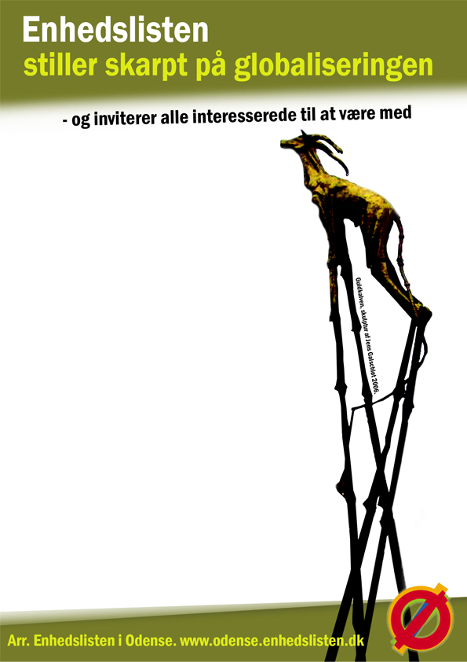

Guldkalven på Flakhaven

Den 23. – 25. april udstiller Enhedslisten i Odense Jens Galschiøts skulptur Guldkalven på Flakhaven i Odense.
Den bliver placeret mellem Rådhuset og Danske Bank, for at illustrere den dans om Guldkalven, der styrer den nyliberalistiske globalisering - for virksomheder såvel som politikere.
Skulpturen blev præsenteret første gang i den belgiske by Gent i år 2005 i forbindelse med en kampagne mod de grådige bankers u-etiske investeringer i bl.a. våbenindustri og u-lande.
Guldkalvens symbolik er baseret på den bibelske fortælling om menneskets grådighed og tilbedelse af guldet, der fører til menneskelig katastrofe.
Det er den samme guldfeber, der i profittens hellige navn fører virksomheder til at benytte børnearbejde og slaveri.

Aktivister fra Enhedslisten vil være på Flakhaven mandag til onsdag fra kl. 14.00 – 18.00 og fortælle om globaliseringens konsekvenser.

For mere information, kontakt:
Lene Juncker, tlf. 2323 0722
Anna Rytter, tlf. 3051 2641
Jens Galschiøt, tlf. 6618 4058

